撰稿人：黄荷 【2024-2025学年 第二学期】 审稿：何春

工学院直属党支部

召开2月政治理论学习会

2025年2月27日，工学院直属党支部为落实学校组织工作部署，在双创中心208会议室开展本月主题党日活动。会上，组织委员蒋杨洋同志带领我们学习了以下内容：

 习近平在中共中央政治局民主生活会上的重要讲话，讲话内容强调了党内民主的重要性，要求党员领导干部要始终坚持党的原则，勇于自我革命，不断提升政治判断力、政治领悟力和政治执行力。然后又学习贯彻党的二十届三中全会精神专题辅导系列课程：加强党对进一步全面深化改革的领导。深入解读了党对全面深化改革的领导地位和作用，强调了改革是推动社会发展的根本动力。最后学习了袁家军：深入学习贯彻习近平总书记视察重庆重要讲话重要指示精神，奋力谱写中国式现代化重庆篇章，习近平总书记的重要讲话精神，是大家推动重庆发展的强大动力，我们都应该为重庆发展做出自己的贡献。

会上，蒋杨洋同志结合工学院实际情况，鼓励大家在日常工作中要践行党的宗旨，以高度的责任感和使命感推动学院各项工作的发展。通过学习，大家深刻认识到作为党员和学院的一员，要积极投身到学院的各项改革中去，为学院的发展贡献自己的力量。我们不仅要立足本职工作，还要为推动重庆乃至全国的科技进步和人才培养贡献力量。

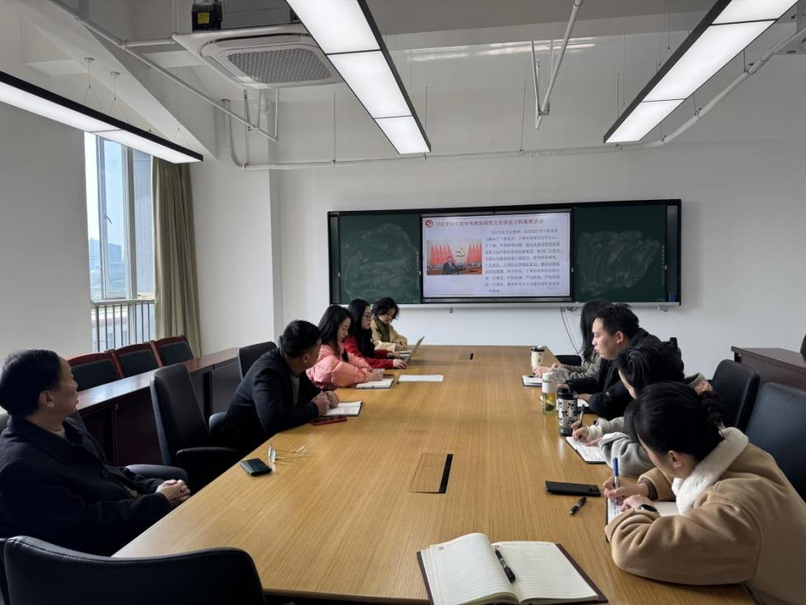

接着，工学院院长何春同志指出，我们要学会批评与自我批评。他强调了批评与自我批评的重要性，要求大家在日常工作中勇于正视问题，不断改进提高。大部分人都缺乏勇于面对问题、敢于自我剖析的精神，我们要在今后的工作和生活中更加注重细节落实和创新意识。

李燕书记和参会同志都表示，本次学习不仅再一次加深了大家对党的理论和政策的理解，还通过批评与自我批评进一步增强了党性修养和责任意识。书记要求全体党员要继续加强学习，不断提升自己的政治素养和业务能力。